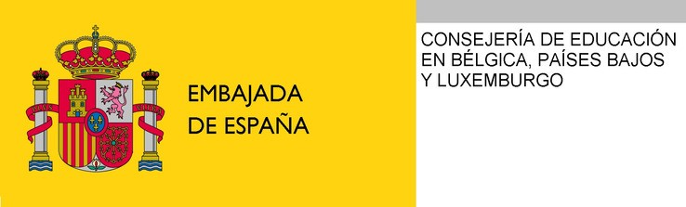
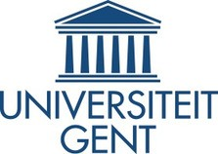

VI Jornada cultural
del español
en Gante

14 de marzo 2020

CONTENIDOS

- Lieve Behiels (KUL): "Historias del cómic en español: Recorrido por los galardonados con el Premio Nacional del Cómic"

- Rita De Maeseneer (UA): “La recepción de la narrativa cubana y dominicana (2001 / 2018) en el área neerlandófona”

- An Van Hecke (KUL): “Cultura e identidad en La calavera de cristal, una novela gráfica de Juan Villoro”

- Asesoría de Educación: “Español en corto”: Proyección y coloquio sobre el documental LUCHADORAS, de Benet Román

Inscripciones:
https://www.jce.ugent.be/

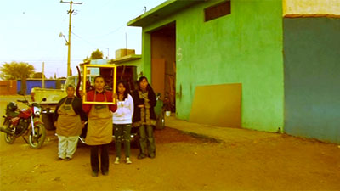
Facultad de Traducción,
Interpretación y Comunicación
Universidad de Gante

Abdisstraat, 1 - 9000, Gante

Edificio A, aula A1.04

